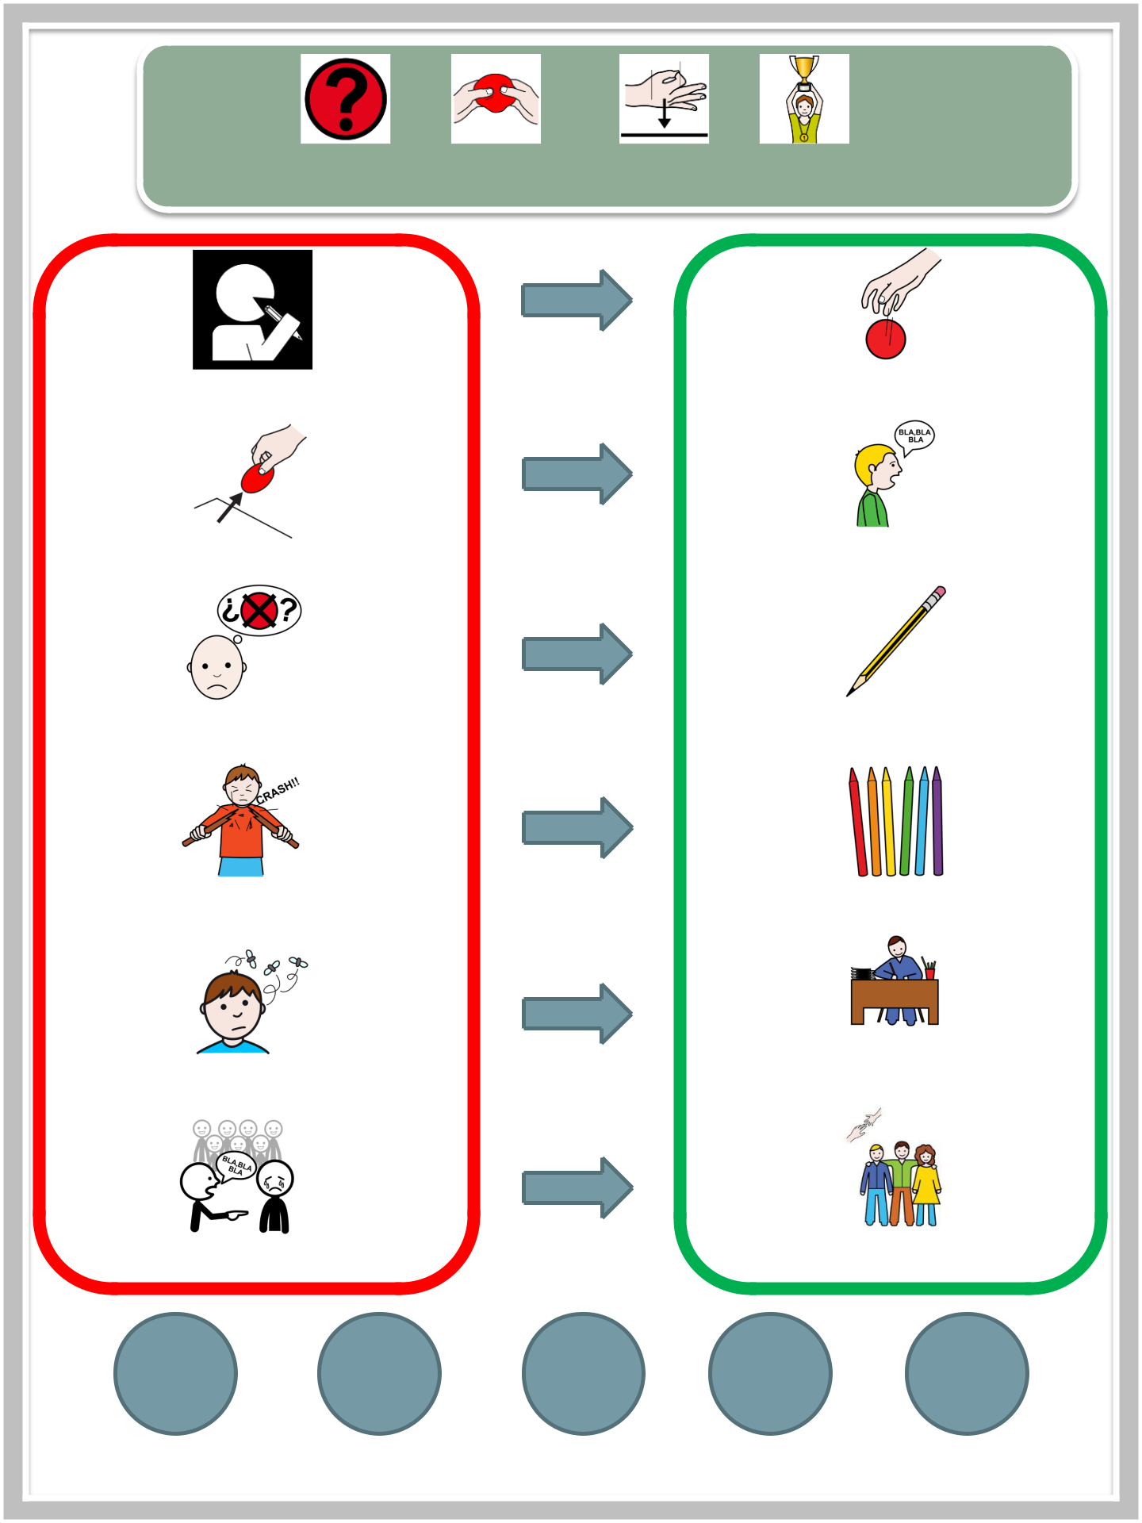
QUÉ HAGO PARA SER UN CRACK



METER COSAS EN LA BOCA

COGER COSAS SIN PERMISO

PERDER LOS LÁPICES

ROMPER LOS COLORES

DESPISTADO

METERSE CON LOS COMPAÑEROS

DEJAR LAS COSAS EN LA MESA

PEDIR PERMISO

CUIDAR LOS LÁPICES

CUIDAR LOS COLORES

TRABAJAR

AYUDAR A LOS COMPAÑEROS

LUNES MART. MIÉRC. JUEV. VIERN.

Autor pictogramas: Sergio Palao Procedencia: ARASAAC (http://arasaac.org) Licencia: CC (BY-NC-SA) Propiedad: Gobierno de Aragón
Material elaborado por: Alba Pérez Fdez. www.innovaeducacionintegral.com www.creandoenespecial.blogspot.com

